Resolución del Pleno del Instituto de Transparencia, Acceso a la Información Pública y Protección de Datos Personales del Estado de México y Municipios, con domicilio en Metepec, Estado de México, de fecha uno de septiembre de dos mil veintiuno.

VISTO el expediente formado con motivo del recurso de revisión 03652/INFOEM/IP/RR/2021, promovido por una persona de manera anónima, en lo sucesivo EL RECURRENTE, en contra de la respuesta de la Sistema Municipal Para el Desarrollo Integral de la Familia de Cuautitlán Izcalli, en lo sucesivo EL SUJETO OBLIGADO, se procede a dictar la presente resolución con base en lo siguiente:

RESULTANDO

I. En fecha cuatro de junio de dos mil veintiuno, EL RECURRENTE presentó a través del Sistema de Acceso a la Información Mexiquense, en lo subsecuente EL SAIMEX ante EL SUJETO OBLIGADO, la solicitud de acceso a la información pública, a la que se le asignó el número de expediente 00055/DIFCUAUTIZ/IP/2021, mediante la cual requirió, lo siguiente:

“Solicito el nombramiento del C. Samir Pacheco Siordia. De cuando fue Director General del Sistema Municipal para el Desarrollo Integral de la Familia de Cuautitlán Izcalli. En la administración de Victor Estrada..” (sic)

MODALIDAD DE ENTREGA: vía SAIMEX.

II. En cumplimiento al artículo 162 de la Ley de Transparencia y Acceso a la Información Pública del Estado de México y Municipios, el diez de junio de dos mil veintiuno, EL SUJETO OBLIGADO turnó mediante requerimiento, el contenido de la solicitud de información al Servidor Público Habilitado que consideró competente a efecto de realizar la búsqueda y localización de la misma, tal como se desprende a continuación:


Es importante señalar que, el servidor público al que se le requirió la información, de la revisión realizada por esta Ponencia al Directorio de Servidores Públicos publicado en el portal electrónico que contiene la Información Pública de Oficio Mexiquense, se advierte que ostenta el cargo de Tesorero, tal y como se desprende:
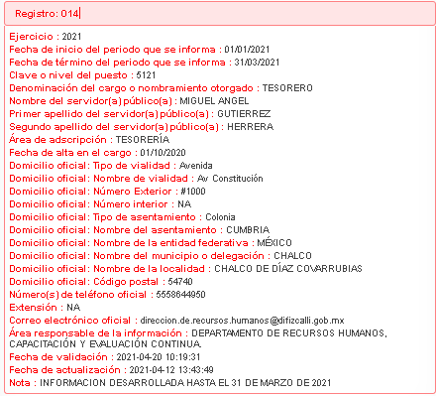

III. En fecha veintiuno de junio de dos mil veintiuno, el SUJETO OBLIGADO dio respuesta a la solicitud en el que adjuntó el siguiente archivo denominado:

- “RESPUESTA 055.pdf” con una foja útil que contiene la respuesta del Titular de la Tesorería del Sistema Municipal para el Desarrollo Integral de la Familia de Cuautitlán Izcalli en el que señaló que, después de una búsqueda exhaustiva en el archivo de recursos humanos, se informa que no se encontró el expediente del C. Samir Pacheco Siordia; misma que será analizada en el considerando correspondiente.

IV. Inconforme por la respuesta de EL SUJETO OBLIGADO, el seis de julio de dos mil veintiuno, EL RECURRENTE interpuso el recurso de revisión sujeto del presente estudio, el cual fue registrado en EL SAIMEX y se le asignó el número de expediente 03652/INFOEM/IP/RR/2021, en el que señaló como acto impugnado:

“La declaración de inexistencia de la información, SIN ACUERDO DE INEXISTENCIA APROBADO POR SU COMITÉ DE TRANSPARENCIA.” (sic)

Así como, las razones o motivos de inconformidad:
“Con fundamento en el artículo 179 fracción III, de la Ley de Transparencia y Acceso a la Información Pública del Estado de México y Municipios solicito al pleno del INFOEM, sea admitido mi Recurso de Revisión toda vez que en la respuesta que emitieron dijeron que la información no existe sin enviar un acuerdo de inexistencia en el cual se funde y se motiven la búsqueda exhaustiva de la información, ahora bien no es posible que dicho nombramiento no obre dentro d ellos archivos del Sistema DIF, ya que es de un ex funcionario de la Administración pasada 2016-2018y dicho documento debería obrar dentro de los archivos de trámite. Por lo que solicito se le ordene la entrega de la información o bien haga una verdadera búsqueda de información sin olvidar que el extraviar información o negarla es sujeto a una responsabilidad o medida de apremio..” (sic)

V. El seis de julio de dos mil veintiuno, el recurso de que se trata se envió electrónicamente al Instituto de Transparencia, Acceso a la Información Pública y Protección de Datos Personales del Estado de México y Municipios y con fundamento en el artículo 185, fracción I de la Ley de Transparencia y Acceso a la Información Pública del Estado de México y Municipios, se turnó, a través del SAIMEX, a la Comisionada SHARON CRISTINA MORALES MARTÍNEZ, a efecto de decretar su admisión o desechamiento.

VI. De las constancias del expediente electrónico del SAIMEX, se advierte que en fecha doce de julio de dos mil veintiuno, se acordó la admisión a trámite del recurso de revisión que nos ocupa; así como la integración del expediente respectivo, mismo que se puso a disposición de las partes, para que en un plazo máximo de siete días hábiles conforme a lo dispuesto por el artículo 185 de la Ley de Transparencia y Acceso a la Información Pública del Estado de México y Municipios, manifestaran lo que a su derecho conviniera, a efecto de presentar pruebas y alegatos; así como para que EL SUJETO OBLIGADO rindiera su Informe Justificado.

VII. En cumplimiento a lo anterior, de las constancias del expediente electrónico del SAIMEX, en fecha dos de agosto de dos mil veintiuno, EL SUJETO OBLIGADO rindió su Informe Justificado, como se desprende en la imagen a continuación:

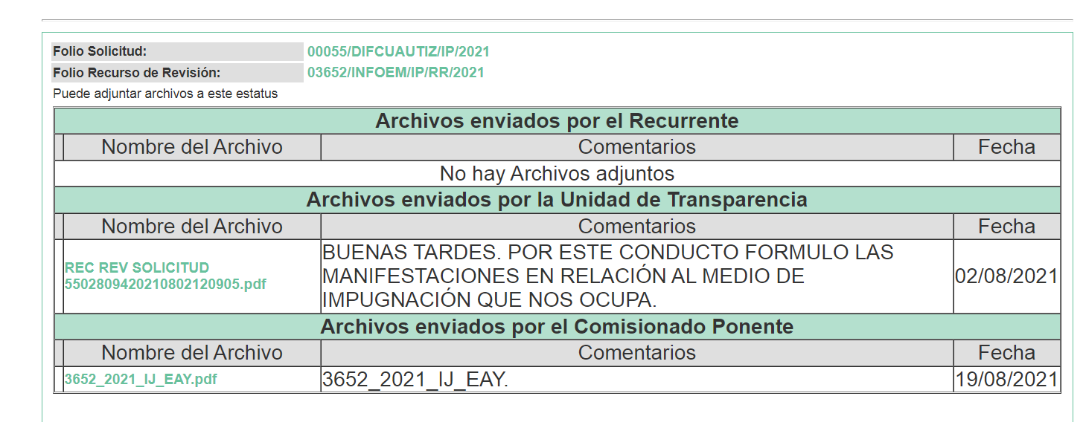

Advirtiendo que, en dicho Informe EL SUJETO OBLIGADO anexó el archivo electrónico denominado “REC REV SOLICITUD 5502809420210802120905.pdf”, mismo que se puso a la vista del recurrente en fecha diecinueve de agosto de dos mil veintiuno, por actualizar lo previsto en el artículo 185, fracción III de la Ley de la materia, es importante mencionar que serán materia de estudio en el considerando correspondiente.

Por su parte, el particular no realizó manifiestación alguna, ni presentó pruebas o alegatos.

VIII. Transcurrido el plazo señalado en el párrafo anterior y, una vez analizado el estado procesal que guarda el expediente, el veintiséis de agosto de dos mil veintiuno, la Comisionada Ponente acordó el cierre de instrucción, así como la remisión del mismo a efecto de ser resuelto, de conformidad con lo establecido en el artículo 185, fracciones VI y VIII de la Ley de Transparencia y Acceso a la Información Pública del Estado de México y Municipios;

CONSIDERANDO

- Competencia. Este Instituto de Transparencia, Acceso a la Información Pública y Protección de Datos Personales del Estado de México y Municipios, es competente para conocer y resolver el presente recurso de revisión, conforme a lo dispuesto en los artículos 6, Apartado A de la Constitución Política de los Estados Unidos Mexicanos; 5, párrafos trigésimo, trigésimo primero y trigésimo segundo, fracciones IV y V de la Constitución Política del Estado Libre y Soberano de México; 2 fracción II, 13, 29, 36, fracciones I y II, 176, 178, 179, 181 párrafo tercero y 185 de la Ley de Transparencia y Acceso a la Información Pública del Estado de México y Municipios; y 9, fracciones I y XXIV y 11 del Reglamento Interior del Instituto de Transparencia, Acceso a la Información Pública y Protección de Datos Personales del Estado de México y Municipios.

Aunado a lo anterior, este Órgano Garante estima pertinente realizar un pronunciamiento ya que consientes de la situación que se vive en la actualidad a fin de otorgarle a los ciudadanos herramientas ágiles y accesibles para el ejercicio de los derechos humanos que se tutelan, se considera que a pesar de las condiciones a las que nos enfrentamos, se cuentan con las herramientas técnicas y tecnológicas necesarias que eviten mermar el ejercicio de los derechos correspondientes, sin que ello implique el poner en riesgo el diverso derecho a la salud de todos los partícipes en los procesos que conllevan.

SEGUNDO. Interés. El recurso de revisión fue interpuesto por parte legítima, en atención a que se presentó por EL RECURRENTE, quien es la misma persona que formuló la solicitud de acceso a la información pública al SUJETO OBLIGADO.

TERCERO. Oportunidad. El recurso de revisión fue interpuesto dentro del plazo de quince días hábiles, contados a partir del día siguiente al en que EL RECURRENTE tuvo conocimiento de la respuesta impugnada; tal y como, lo prevé el artículo 178 de la Ley de Transparencia y Acceso a la Información Pública del Estado de México y Municipios, que establece:

“Artículo 178. El solicitante podrá interponer, por sí mismo o a través de su representante, de manera directa o por medios electrónicos, recurso de revisión ante el Instituto o ante la Unidad de Transparencia que haya conocido de la solicitud dentro de los quince días hábiles, siguientes a la fecha de la notificación de la respuesta.

A falta de respuesta del sujeto obligado, dentro de los plazos establecidos en esta Ley, a una solicitud de acceso a la información pública, el recurso podrá ser interpuesto en cualquier momento, acompañado con el documento que pruebe la fecha en que presentó la solicitud.

En el caso de que se interponga ante la Unidad de Transparencia, ésta deberá remitir el recurso de revisión al Instituto a más tardar al día siguiente de haberlo recibido.”

En esa tesitura, atendiendo a que EL SUJETO OBLIGADO notificó la respuesta a la solicitud de acceso a la información pública el día veintiuno de junio de dos mil veintiuno; así, el plazo de quince días hábiles que el artículo 178 de la Ley de la materia otorga al RECURRENTE para presentar el respectivo recurso de revisión, transcurrió del veintidós de junio al doce de julio de dos mil veintiuno, sin contemplar en el cómputo los días veintiséis y veintisiete de junio, tres, cuatro, diez y once de julio de dos mil veintiuno, por corresponder a sábados y domingos, considerados como días inhábiles, en términos del artículo 3, fracción X de la Ley de Transparencia y Acceso a la Información Pública del Estado de México y Municipios.

En ese tenor, si el recurso de revisión que nos ocupa, se interpuso el seis de julio de dos mil veintiuno, éste se encuentra dentro de los márgenes temporales previstos en el citado precepto legal y, por tanto, se considera oportuno.

CUARTO. Procedibilidad. Esta Ponencia considera importante abordar el análisis de los requisitos de procedibilidad del recurso de revisión, así el artículo 180 de la Ley de Transparencia y Acceso a la Información Pública del Estado de México y Municipios, que establece lo siguiente:

“Artículo 180. El recurso de revisión contendrá:
I. El sujeto obligado ante la cual se presentó la solicitud;
II. El nombre del solicitante que recurre o de su representante y, en su caso, del tercero interesado, así como la dirección o medio que señale para recibir notificaciones;
III. El número de folio de respuesta de la solicitud de acceso;
IV. La fecha en que fue notificada la respuesta al solicitante o tuvo conocimiento del acto reclamado, o de presentación de la solicitud, en caso de falta de respuesta;
V. El acto que se recurre;
VI. Las razones o motivos de inconformidad;
VII. La copia de la respuesta que se impugna y, en su caso, de la notificación correspondiente, en el caso de respuesta de la solicitud; y
VIII. Firma del recurrente, en su caso, cuando se presente por escrito, requisito sin el cual se dará trámite al recurso.
Adicionalmente, se podrán anexar las pruebas y demás elementos que considere procedentes someter a juicio del Instituto.
En ningún caso será necesario que el particular ratifique el recurso de revisión interpuesto.
En caso de que el recurso se interponga de manera electrónica no será indispensable que contengan los requisitos establecidos en las fracciones II, IV, VII y VIII.”
(Énfasis añadido)

En principio, de una interpretación del artículo transcrito se observan los requisitos que deberán contener los recursos de revisión; sobre el particular, de la revisión del expediente electrónico del SAIMEX se desprende que la parte solicitante y ahora RECURRENTE, en ejercicio de su derecho de acceso a la información pública, no proporcionó su nombre para que sea identificado, por lo que no se tiene certeza sobre su identidad, lo que en estricto sentido, provoca que no se colmen los requisitos establecidos en el citado artículo 180 de la Ley de Transparencia.

Empero lo anterior, debe destacarse que el artículo 15 de Ley de Transparencia y Acceso a la Información Pública del Estado de México y Municipios prevé que, toda persona tendrá acceso a la información sin necesidad de acreditar interés alguno o justificar su utilización, de lo que se infiere que para el ejercicio del derecho de acceso a la información pública, el nombre no es un requisito sine qua non para que los particulares ejerzan el derecho de acceso a la información pública, pues por el contrario la Ley de la materia prevé en su artículo 155, párrafo segundo la posibilidad de que las solicitudes de información sean anónimas, al utilizar un nombre incompleto o, inclusive un seudónimo.

Correlativo a ello, cabe mencionar que los artículos 6, Apartado A, fracciones III y IV de la Constitución Política de los Estados Unidos Mexicanos y 5, párrafos vigésimo segundo, vigésimo tercero y vigésimo cuarto, fracciones I, III, IV y V de la Constitución Política del Estado Libre y Soberano de México garantizan el ejercicio del derecho de acceso a la información pública, toda vez que disponen que toda persona sin necesidad de acreditar interés alguno o justificar su utilización, tendrá acceso gratuito a la información pública; preceptos cuyo texto y sentido literal es el siguiente:

Constitución Política de los Estados Unidos Mexicanos
“Artículo 6o. La manifestación de las ideas no será objeto de ninguna inquisición judicial o administrativa, sino en el caso de que ataque a la moral, la vida privada o los derechos de terceros, provoque algún delito, o perturbe el orden público; el derecho de réplica será ejercido en los términos dispuestos por la ley. El derecho a la información será garantizado por el Estado.
Toda persona tiene derecho al libre acceso a información plural y oportuna, así como a buscar, recibir y difundir información e ideas de toda índole por cualquier medio de expresión.
Para efectos de lo dispuesto en el presente artículo se observará lo siguiente:
A. Para el ejercicio del derecho de acceso a la información, la Federación, los Estados y el Distrito Federal, en el ámbito de sus respectivas competencias, se regirán por los siguientes principios y bases:
I. Toda la información en posesión de cualquier autoridad, entidad, órgano y organismo de los Poderes Ejecutivo, Legislativo y Judicial, órganos autónomos, partidos políticos, fideicomisos y fondos públicos, así como de cualquier persona física, moral o sindicato que reciba y ejerza recursos públicos o realice actos de autoridad en el ámbito federal, estatal y municipal, es pública y sólo podrá ser reservada temporalmente por razones de interés público y seguridad nacional, en los términos que fijen las leyes. En la interpretación de este derecho deberá prevalecer el principio de máxima publicidad. Los sujetos obligados deberán documentar todo acto que derive del ejercicio de sus facultades, competencias o funciones, la ley determinará los supuestos específicos bajo los cuales procederá la declaración de inexistencia de la información.
II. La información que se refiere a la vida privada y los datos personales será protegida en los términos y con las excepciones que fijen las leyes.
III. Toda persona, sin necesidad de acreditar interés alguno o justificar su utilización, tendrá acceso gratuito a la información pública, a sus datos personales o a la rectificación de éstos.
IV. Se establecerán mecanismos de acceso a la información y procedimientos de revisión expeditos que se sustanciarán ante los organismos autónomos especializados e imparciales que establece esta Constitución.
V. Los sujetos obligados deberán preservar sus documentos en archivos administrativos actualizados y publicarán, a través de los medios electrónicos disponibles, la información completa y actualizada sobre el ejercicio de los recursos públicos y los indicadores que permitan rendir cuenta del cumplimiento de sus objetivos y de los resultados obtenidos.
VI. Las leyes determinarán la manera en que los sujetos obligados deberán hacer pública la información relativa a los recursos públicos que entreguen a personas físicas o morales.
VII. La inobservancia a las disposiciones en materia de acceso a la información pública será sancionada en los términos que dispongan las leyes.
VIII. La Federación contará con un organismo autónomo, especializado, imparcial, colegiado, con personalidad jurídica y patrimonio propio, con plena autonomía técnica, de gestión, capacidad para decidir sobre el ejercicio de su presupuesto y determinar su organización interna, responsable de garantizar el cumplimiento del derecho de acceso a la información pública y a la protección de datos personales en posesión de los sujetos obligados en los términos que establezca la ley.
…
La ley establecerá aquella información que se considere reservada o confidencial.”

Constitución Política del Estado Libre y Soberano de México

“Artículo 5. …
El derecho a la información será garantizado por el Estado. La ley establecerá las previsiones que permitan asegurar la protección, el respeto y la difusión de este derecho.
Para garantizar el ejercicio del derecho de transparencia, acceso a la información pública y protección de datos personales, los poderes públicos y los organismos autónomos, transparentarán sus acciones, en términos de las disposiciones aplicables, la información será oportuna, clara, veraz y de fácil acceso.
Este derecho se regirá por los principios y bases siguientes:
I. Toda la información en posesión de cualquier autoridad, entidad, órgano y organismos de los Poderes Ejecutivo, Legislativo y Judicial, órganos autónomos, partidos políticos, fideicomisos y fondos públicos estatales y municipales, así como del gobierno y de la administración pública municipal y sus organismos descentralizados, asimismo de cualquier persona física, jurídica colectiva o sindicato que reciba y ejerza recursos públicos o realice actos de autoridad en el ámbito estatal y municipal, es pública y sólo podrá ser reservada temporalmente por razones previstas en la Constitución Política de los Estados Unidos Mexicanos de interés público y seguridad, en los términos que fijen las leyes. En la interpretación de este derecho deberá prevalecer el principio de máxima publicidad. Los sujetos obligados deberán documentar todo acto que derive del ejercicio de sus facultades, competencias o funciones, la ley determinará los supuestos específicos bajo los cuales procederá la declaración de inexistencia de la información.
II. La información referente a la intimidad de la vida privada y la imagen de las personas será protegida a través de un marco jurídico rígido de tratamiento y manejo de datos personales, con las excepciones que establezca la ley reglamentaria.
III. Toda persona, sin necesidad de acreditar interés alguno o justificar su utilización, tendrá acceso gratuito a la información pública, a sus datos personales o a la rectificación de éstos.
IV. Se establecerán mecanismos de acceso a la información y procedimientos de revisión expeditos que se sustanciarán ante el organismo autónomo especializado e imparcial que establece esta Constitución.
V. Los procedimientos de acceso a la información pública, de acceso, corrección y supresión de datos personales, así como los recursos de revisión derivados de los mismos, podrán tramitarse por medios electrónicos, a través de un sistema automatizado que para tal efecto establezca la ley reglamentaria y el organismo autónomo garante en el ámbito de su competencia. Las resoluciones que correspondan a estos procedimientos se sistematizarán para favorecer su consulta.”

(Énfasis añadido)

Por otra parte, del contenido del artículo 1 de la Constitución Política de los Estados Unidos Mexicanos, se destaca lo siguiente:

“Artículo 1o. En los Estados Unidos Mexicanos todas las personas gozarán de los derechos humanos reconocidos en esta Constitución y en los tratados internacionales de los que el Estado Mexicano sea parte, así como de las garantías para su protección, cuyo ejercicio no podrá restringirse ni suspenderse, salvo en los casos y bajo las condiciones que esta Constitución establece.
Las normas relativas a los derechos humanos se interpretarán de conformidad con esta Constitución y con los tratados internacionales de la materia favoreciendo en todo tiempo a las personas la protección más amplia.
Todas las autoridades, en el ámbito de sus competencias, tienen la obligación de promover, respetar, proteger y garantizar los derechos humanos de conformidad con los principios de universalidad, interdependencia, indivisibilidad y progresividad. En consecuencia, el Estado deberá prevenir, investigar, sancionar y reparar las violaciones a los derechos humanos, en los términos que establezca la ley.”
(Énfasis añadido)

En esa virtud, de una interpretación sistemática, armónica y progresiva del derecho humano de acceso a la información pública se reitera que toda persona, sin necesidad de acreditar interés alguno o justificar su utilización, deberá tener acceso a la información pública, es decir, dicho derecho fundamental exime a quien lo ejerce, de acreditar su legitimación en la causa o su interés en el asunto, lo que permite la posibilidad de que inclusive, la solicitud de acceso a la información pueda ser anónima o no contener un nombre que identifique al solicitante o que permita tener certeza sobre su identidad.

Robustece lo anterior, el Criterio 6/2014 del entonces Instituto Federal de Acceso a la Información y Protección de Datos (IFAI), ahora Instituto Nacional de Transparencia, Acceso a la Información y Protección de Datos Personales (INAI), el cual se reproduce para una mayor referencia:
“Acceso a información gubernamental. No debe condicionarse a que el solicitante acredite su personalidad, demuestre interés alguno o justifique su utilización. De conformidad con lo dispuesto en los artículos 6o., apartado A, fracción III de la Constitución Política de los Estados Unidos Mexicanos, y 1º, 2º, 4º y 40 de la Ley Federal de Transparencia y Acceso a la Información Pública Gubernamental, la respuesta a una solicitud de acceso a información y entrega de la misma, no debe estar condicionada a que el particular acredite su personalidad, demuestre interés alguno o justifique su utilización, en virtud de que los sujetos obligados no deben requerir al solicitante mayores requisitos que los establecidos en la Ley. En este sentido, las dependencias y entidades, sólo deberán asegurarse de que, en su caso, se haya cubierto el pago de reproducción y envío de la información, mediante la exhibición del recibo correspondiente.”

En ese orden de ideas, se estima que el requerimiento relativo al nombre como presupuesto de procedibilidad, podría limitar el ejercicio del derecho de acceso a la información pública, debido a que, el hecho de solicitar la identificación de EL RECURRENTE a través de dicho dato personal, en ciertos extremos se equipara a una exigencia acerca de su interés o justificación de su utilización, lo que materialmente haría nugatorio un derecho fundamental.

Aunado a ello, para el estudio de la materia sobre la que se resuelve el presente recurso de revisión, resulta intrascendente conocer el nombre de la persona que lo hubiere promovido, en virtud de que tanto la Constitución Federal, como la Constitución Política del Estado Libre y Soberano de México reconocen la prerrogativa de los individuos para que no resulte necesario la acreditación de un interés o justificar la utilización de la información; por lo que, resulta ocioso realizar dicho análisis, en la inteligencia de que se limitaría el ejercicio de un Derecho Humano, como el Derecho de Acceso a la Información Pública, por una cuestión procedimental.

Asimismo, se estima que el requisito relativo al nombre de EL RECURRENTE no constituye un presupuesto indispensable de procedibilidad de los recursos de revisión, en términos de los artículos 25 de la Convención Americana de Derechos Humanos, 1 párrafos segundo y tercero, 6 apartado A, fracciones III y IV de la Constitución Política de los Estados Unidos Mexicanos y 5, párrafo vigésimo segundo de la Constitución Política del Estado Libre y Soberano de México, debido a que el acceso a la información pública es un Derecho Humano que no requiere legitimación en la causa, sino que únicamente basta con que se encuentre legitimado en el procedimiento de recurso de revisión, circunstancia que se acredita en las constancias electrónicas del expediente, de las que se desprende que EL RECURRENTE es la misma persona que realizó la solicitud de acceso a la información pública que ahora se impugna.

En adición a lo anterior, el propio artículo 180, en su último párrafo, establece que cuando el recurso de revisión se interponga de manera electrónica no será indispensable que contenga determinados requisitos, entre ellos, el nombre de EL RECURRENTE; por lo que, en el presente caso, al haber sido presentado el recurso de revisión vía SAIMEX, dicho requisito resulta innecesario.

QUINTO. Estudio y análisis del asunto. Del análisis efectuado se advierte que el recurso de revisión de que se trata es procedente; toda vez, que se actualiza la hipótesis prevista en la fracción V del artículo 179 de la Ley de la materia, que a la letra indica:

“Artículo 179. El recurso de revisión es un medio de protección que la Ley otorga a los particulares, para hacer valer su derecho de acceso a la información pública, y procederá en contra de las siguientes causas:
(…)
V. La negativa de la información;”
III. La declaratoria de inexistencia de la información;
(…)
(Énfasis añadido)

El precepto legal antes citado, establece como supuesto de procedencia del recurso de revisión, la entrega de información por parte de EL SUJETO OBLIGADO, situación que se actualiza en el presente caso, en razón a que mediante respuesta señaló que después de una búsqueda exhaustiva en el archivo de recursos humanos, se informa que no se encontró el expediente del C. Samir Pacheco Siordia.

Atento a ello, es conveniente recordar que el particular requirió del EL SUJETO OBLIGADO medularmente lo siguiente:

“Solicito el nombramiento del C. Samir Pacheco Siordia. De cuando fue Director General del Sistema Municipal para el Desarrollo Integral de la Familia de Cuautitlán Izcalli. En la administración de Victor Estrada..” (sic)

Lo anterior, es de señalar que el Titular de la Tesorería del Sistema Municipal para el Desarrollo Integral de la Familia de Cuautitlán Izcalli, Servidor Público Habilitado, adjunto en su respuesta el archivo electrónico “RESPUESTA 055.pdf” mediante el cual señaló que, después de una búsqueda exhaustiva en el archivo de recursos humanos, se informa que no se encontró el expediente del C. Samir Pacheco Siordia.

Inconforme con la respuesta del SUJETO OBLIGADO, el particular interpuso el presente recurso de revisión, impugnando lo siguiente:

“La declaración de inexistencia de la información, SIN ACUERDO DE INEXISTENCIA APROBADO POR SU COMITÉ DE TRANSPARENCIA.” (sic)

Así como, las razones o motivos de inconformidad:
“Con fundamento en el artículo 179 fracción III, de la Ley de Transparencia y Acceso a la Información Pública del Estado de México y Municipios solicito al pleno del INFOEM, sea admitido mi Recurso de Revisión toda vez que en la respuesta que emitieron dijeron que la información no existe sin enviar un acuerdo de inexistencia en el cual se funde y se motiven la búsqueda exhaustiva de la información, ahora bien no es posible que dicho nombramiento no obre dentro d ellos archivos del Sistema DIF, ya que es de un ex funcionario de la Administración pasada 2016-2018y dicho documento debería obrar dentro de los archivos de trámite. Por lo que solicito se le ordene la entrega de la información o bien haga una verdadera búsqueda de información sin olvidar que el extraviar información o negarla es sujeto a una responsabilidad o medida de apremio..” (sic)

Del análisis realizado al expediente electrónico del SAIMEX, se observó que EL SUJETO OBLIGADO rindió su Informe Justificado; donde se advierte que el Encargado del Despacho de la Unidad de Transparencia del Sistema Municipal para el Desarrollo Integral de la Familia de Cuautitlán Izcalli mediante oficio DG/UT/DIF/043/2021 señaló lo siguiente:


De igual manera adjunta nombramiento del Lic. Marcos Ledezma Luna como Encargado del Despacho de la Unidad de Transparencia del Sistema Municipal para el Desarrollo Integral de la Familia de Cuautitlán Izcalli; por otra parte, adjunta el oficio DIF/DAF/TES/126/2021 por el que, el Titular de la Tesorería del Sistema Municipal para el Desarrollo Integral de la Familia de Cuautitlán Izcalli, señaló que después de una búsqueda exhaustiva en el archivo de recursos humanos, no encontró el expediente del C. Samir Pacheco Siordia. Adjuntando de igual manera MEMORÁNDUM DG/UT/DIF/034/2021 el Encargado de Despacho de la Unidad de Transparencia del Sistema Municipal para el Desarrollo Integral de la Familia de Cuautitlán Izcalli, solicitó a el Titular de la Tesorería del Sistema Municipal para el Desarrollo Integral de la Familia de Cuautitlán Izcalli, que dentro el término de 48 horas rindiera informe justificado; luego entonces mediante oficio número DIF/DAF/TES/147/2021 el titular de la Tesorería del Sistema Municipal para el Desarrollo Integral de la Familia de Cuautitlán Izcalli, informó a el Encargado de Despacho de la Unidad de Transparencia del Sistema Municipal para el Desarrollo Integral de la Familia de Cuautitlán Izcalli que, después de una segunda búsqueda exhaustiva y minuciosa en el archivo de concentración con personal del Departamento de Recursos Humanos Capacitación y Evaluación Continua del Sistema Municipal para el Desarrollo Integral de la Familia de Cuautitlán Izcalli, no encontró el expediente del C. Samir Pacheco Siordia quien ocupó el cargo de Director General de la administración 2016-2018; por último adjunta Acta de la Tercera Sesión extraordinaria 2021 del Comité de Transparencia del Organismo Público Descentralizado Denominado Sistema Municipal para el Desarrollo Integral de la Familia de Cuautitlán Izcalli, Estado de México, siendo el punto número 3 del orden del día la Presentación y análisis de la inexistencia de los archivos del sujeto obligado respecto del documento denominado “nombramiento del C. Samir Pacheco Siordia” mismo que lo integran el Encargado de Despacho de la Unidad de Transparencia del Sistema Municipal para el Desarrollo Integral de la Familia de Cuautitlán Izcalli, Presidente del Comité de Transparencia en su carácter de Jefe de la Coordinación de Archivo General y el Titular del Órgano Interno de Control, por el que acordaron lo siguiente:


De lo anterior, se desprende que cumplen parcialmente con lo establecido en el artículo 169 de la Ley de Transparencia y Acceso a la Información Pública del Estado de México y Municipios, que a continuación se esgrime:

Artículo 169. Cuando la información no se encuentre en los archivos del sujeto obligado, el Comité de Transparencia:

- Analizará el caso y tomará las medidas necesarias para localizar la información;

- Expedirá una resolución que confirme la inexistencia del documento;

- Ordenará, siempre que sea materialmente posible, que se genere o se reponga la información en caso de que ésta tuviera que existir en la medida que deriva del ejercicio de sus facultades, competencias o funciones, o que previa acreditación de la imposibilidad de su generación, exponga de forma fundada y motivada, las razones por las cuales en el caso particular no ejerció dichas facultades, competencias o funciones, lo cual notificará al solicitante a través de la Unidad de Transparencia; y

- Notificará al órgano interno de control o equivalente del sujeto obligado quien, en su caso, deberá iniciar el procedimiento de responsabilidad administrativa que corresponda.

La Unidad de Transparencia deberá notificarlo al solicitante por escrito, en un plazo que no exceda de quince días hábiles contados a partir del día siguiente a la presentación de la solicitud.

Este plazo podrá ampliarse hasta por otros siete días hábiles, siempre que existan razones para ello, debiendo notificarse por escrito al solicitante.

Como se puede observar del Acta del Comité de Transparencia del Organismo Público Descentralizado Denominado Sistema Municipal para el Desarrollo Integral de la Familia de Cuautitlán Izcalli, Estado de México, se cumple parcialmente con dicho ordenamiento legal, ya que si bien es cierto EL SUJETO OBLIGADO refiere haber hecho una búsqueda exhaustiva, por otra parte, el Comité de Transparencia expidió resolución en la que confirma la inexistencia de la información solicitada por EL RECURRENTE, de igual manera arguye que no es materialmente posible que se genere o reponga dicha información, lo cierto es que, no adjunta soporte de notificación ante el Órgano Interno de Control, de iniciar el procedimiento de responsabilidad administrativa que corresponda; lo anterior si bien el Encargado de Despacho de la Unidad de Transparencia del Sistema Municipal para el Desarrollo Integral de la Familia de Cuautitlán Izcalli mediante oficio DG/UT/DIF/043/2021 señaló que, ordenó dar vista al Órgano Interno de Control a efecto de que iniciara el procedimiento de responsabilidad administrativa que corresponda, no basta con el simple hecho de hacer mención; por lo que no se tiene por cumplida la declaración de inexistencia por parte del Comité.

Ahora bien, de las constancias que integran el expediente electrónico, se advierte que el Titular de la Unidad de Transparencia del Sistema Municipal para el Desarrollo Integral de la Familia de Cuautitlán Izcalli, turno solicitud de información al Titular de la Tesorería del Sistema Municipal para el Desarrollo Integral de la Familia de Cuautitlán Izcalli, siendo competente, toda vez que, dentro del Directorio del ejercicio del 2021, de EL SUJETO OBLIGADO encontrado dentro del Portal Oficial del IPOMEX en la siguiente liga https://www.ipomex.org.mx/ipo3/lgt/indice/DIFCUAUTITLANIZCALLI/art_92_vii/1.web da a conocer como se encuentra la estructura del Sistema Municipal para el Desarrollo Integral de la Familia Cuautitlán Izcalli, para mayor precisión de adjunta imagen de lo descrito:
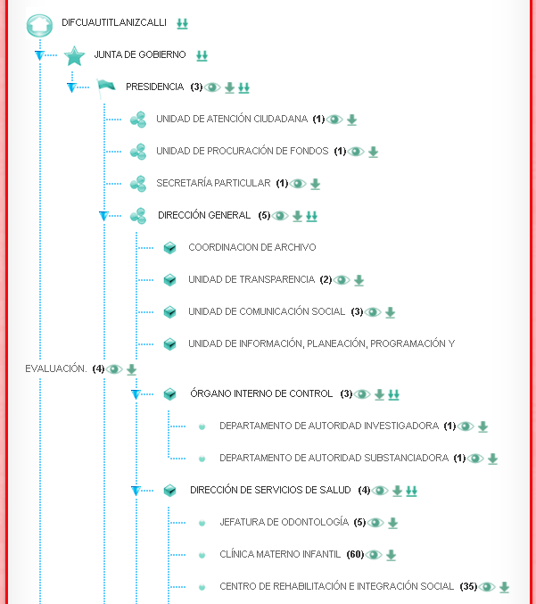

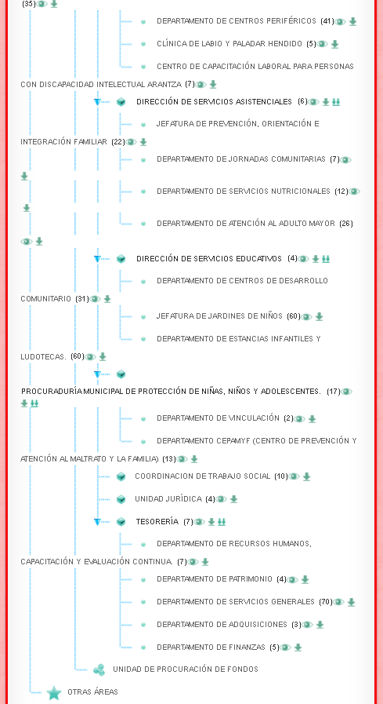

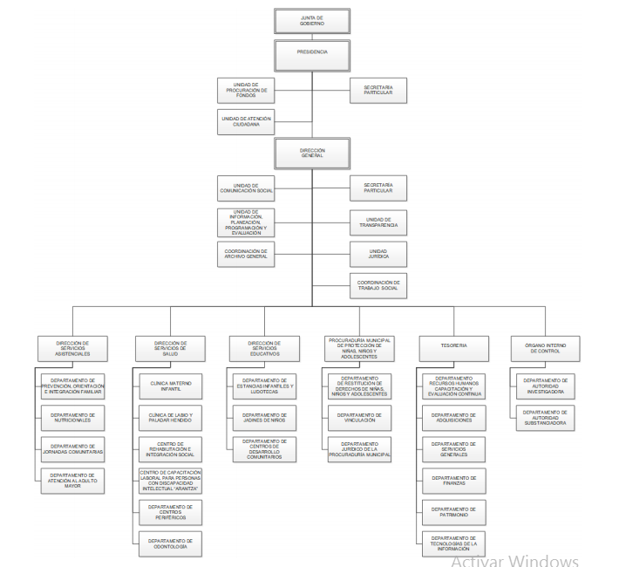

Así las cosas, del Directorio del ejercicio del 2021 y del organigrama del Sistema Municipal para el Desarrollo Integral de la Familia de Cuautitlán Izcalli, Estado de México, se observa las áreas administrativas con las que cuenta EL SUJETO OBLIGADO, esta Ponencia Resolutora estima que la información remitida por parte de EL SUJETO OBLIGADO mediante respuesta, no colma el derecho de acceso a la información ejercido por EL RECURRENTE, toda vez que, se advierte que dicha solicitud fue turnada únicamente al Titular de la Tesorería del Sistema Municipal para el Desarrollo Integral de la Familia de Cuautitlán Izcalli, por lo que se traduce, que no se realizó una búsqueda exhaustiva y razonable al no ser turnado a todas las áreas competentes tal y como lo señala el artículo 162 de la Ley de Transparencia y Acceso a la Información Pública del Estado de México y Municipios, que a la literalidad señala:

Artículo 162. Las unidades de transparencia deberán garantizar que las solicitudes se turnen a todas las Áreas competentes que cuenten con la información o deban tenerla de acuerdo a sus facultades, competencias y funciones, con el objeto de que realicen una búsqueda exhaustiva y razonable de la información solicitada.

Sirviendo de apoyo a lo anterior, el siguiente criterio:

BÚSQUEDA EXHAUSTIVA. SU EJERCICIO PARA LOCALIZAR LA INFORMACIÓN SOLICITADA, NO CONSTITUYE UNA INVESTIGACIÓN A LA CUAL SE REFIERE EL ARTÍCULO 12 DE LA LEY DE TRANSPARENCIA Y ACCESO A LA INFORMACIÓN PÚBLICA DEL ESTADO DE MÉXICO Y MUNICIPIOS. De conformidad con lo establecido en el artículo 162 de la Ley de Transparencia vigente en la entidad, para atender una solicitud de acceso a la información pública, la Unidad de Transparencia del Sujeto Obligado debe turnar el requerimiento a todas las áreas competentes que pudieran haber generado, poseído o administrado la información solicitada de acuerdo a sus facultades, competencias y funciones, con la finalidad de realizar una búsqueda exhaustiva y razonable en sus archivos que lleve a la localización de los documentos donde conste la información solicitada; por tanto, esta búsqueda es una actividad necesaria e indispensable para la correcta atención de las solicitudes de información que permite la localización de aquella documentación requerida por el solicitante, sin que ello deba entenderse como una investigación de la señalada en el artículo 12, segundo párrafo de la Ley de Transparencia Local; lo anterior es así, toda vez que de acuerdo al Diccionario de la Real Academia Española, la palabra investigar hace referencia, entre otras cosas, a la realización de actividades intelectuales y experimentales de modo sistemático cuyo propósito es aumentar los conocimientos sobre una determinada materia, lo que conlleva a concluir que la investigación inmersa en el artículo 12 de la Ley de la materia se refiere a que los sujetos obligados no están constreñidos a realizar un análisis, extracción y generación de nueva información. Bajo ese tenor, la búsqueda y localización de la información que refiere el numeral 162 de la Ley de Transparencia, no implica una investigación de la señalada en el artículo 12 del mismo ordenamiento legal y, por tanto, los sujetos obligados no podrán excusarse de su ejercicio bajo el argumento de que ello conlleva una investigación.

Precedentes:
- En materia de acceso a la información pública. 06834/INFOEM/IP/RR/2019. Aprobado por unanimidad de votos, emitiendo voto particular la Comisionada Zulema Martínez Sánchez y el Comisionado Luis Gustavo Parra Noriega. Ayuntamiento de Hueypoxtla. Comisionado Ponente Javier Martínez Cruz.
- En materia de acceso a la información pública. 06006/INFOEM/IP/RR/2019 y acumulado. Aprobado por unanimidad de votos. Sistema Municipal para el Desarrollo Integral de la Familia de Naucalpan de Juárez. Comisionado Ponente Luis Gustavo Parra Noriega.
- En materia de acceso a la información pública. 06138/INFOEM/IP/RR/2019. Aprobado por unanimidad de votos. Ayuntamiento de Huixquilucan. Comisionado Ponente José Guadalupe Luna Hernández.

Bajo ese orden de ideas, se puede advertir que EL SUJETO OBLIGADO no satisfizo el derecho de acceso a la información ejercido por el particular a cabalidad, pues como se puede observar de las constancias que obran en SAIMEX se considera que no se realizó una búsqueda exhaustiva y razonable de la información, toda vez que, al no girar turno a todas las áreas competentes, como lo son, la Coordinación de Archivo General por lo tanto, se estima que no se cumplió con el respectivo precepto legal; para robustecer lo anterior se invoca el siguiente criterio:

BÚSQUEDA EXHAUSTIVA. LA DEBEN REALIZAR LAS UNIDADES DE ENLACE DE LOS SUJETOS OBLIGADOS. De conformidad a lo que dispone el artículo 59, segundo párrafo de la Ley de Transparencia y Acceso a la Información Pública del Estado de Durango, las unidades de enlace tendrán como finalidad transparentar el ejercicio de la función que realicen los sujetos obligados y coadyuvar con el efectivo ejercicio del derecho de acceso a la información pública. En ese sentido, tienen la obligación de gestionar las solicitudes de información al interior de la dependencia pública que pueda tener la información requerida, hacer los trámites necesarios y realizar la búsqueda exhaustiva de los documentos solicitados en todas las áreas que de acuerdo a sus facultades, puedan contar con la información requerida, para así poder proporcionarle al solicitante los documentos requeridos, y estar en posibilidad de cumplir con el objetivo de transparentar la función pública y coadyuvar con la sociedad en el efectivo ejercicio del derecho de acceso a la información pública.
Expedientes: RR/INFO/102/11 Interpuesto contra el Poder Legislativo del Estado de Durango. Comisionada Ponente Leticia Aguirre Vázquez. RR/INFO/076/14 Interpuestos en contra del H. Ayuntamiento de Durango. Consejero Ponente Héctor Octavio Carriedo Sáenz. RR/097/14 Interpuesto contra el H. Ayuntamiento de Durango. Consejera Ponente María de Lourdes López Salas.

De acuerdo a lo anterior, las unidades de enlace tienen la obligación de gestionar las solicitudes de información a las Áreas del interior de la dependencia pública, que puedan tener la información requerida; en el caso que nos ocupa se considera que se debieron hacer los trámites necesarios y realizar la búsqueda exhaustiva de los documentos solicitados en todas las áreas que de acuerdo a sus facultades y funciones pudieran contar con la información requerida, para que de esta manera se garantizara el derecho de Acceso a la Información Pública, que es un derecho que tienen los particulares, conforme a los siguientes preceptos legales:

Artículo 4. El derecho humano de acceso a la información pública es la prerrogativa de las personas para buscar, difundir, investigar, recabar, recibir y solicitar información pública, sin necesidad de acreditar personalidad ni interés jurídico.
Toda la información generada, obtenida, adquirida, transformada, administrada o en posesión de los sujetos obligados es pública y accesible de manera permanente a cualquier persona, en los términos y condiciones que se establezcan en los tratados internacionales de los que el Estado mexicano sea parte, en la Ley General, la presente Ley y demás disposiciones de la materia, privilegiando el principio de máxima publicidad de la información. Solo podrá ser clasificada excepcionalmente como reservada temporalmente por razones de interés público, en los términos de las causas legítimas y estrictamente necesarias previstas por esta Ley.
Los sujetos obligados deben poner en práctica, políticas y programas de acceso a la información que se apeguen a criterios de publicidad, veracidad, oportunidad, precisión y suficiencia en beneficio de los solicitantes.

Artículo 12. Quienes generen, recopilen, administren, manejen, procesen, archiven o conserven información pública serán responsables de la misma en los términos de las disposiciones jurídicas aplicables.
Los sujetos obligados sólo proporcionarán la información pública que se les requiera y que obre en sus archivos y en el estado en que ésta se encuentre. La obligación de proporcionar información no comprende el procesamiento de la misma, ni el presentarla conforme al interés del solicitante; no estarán obligados a generarla, resumirla, efectuar cálculos o practicar investigaciones.
…
Artículo 24. Para el cumplimiento de los objetivos de esta Ley, los sujetos obligados deberán cumplir con las siguientes obligaciones, según corresponda, de acuerdo a su naturaleza:
...
IX. Fomentar el uso de tecnologías de la información para garantizar la transparencia, el derecho de acceso a la información y la accesibilidad a éstos;
…
XI. Dar acceso a la información pública que le sea requerida, en los términos de la Ley General, esta Ley y demás disposiciones jurídicas aplicables;
…
En la administración, gestión y custodia de los archivos de información pública, los sujetos obligados, los servidores públicos habilitados y los servidores públicos en general, se ajustarán a lo establecido por la normatividad aplicable.
Los sujetos obligados solo proporcionarán la información pública que generen, administren o posean en el ejercicio de sus atribuciones.

Por lo que el ejercicio del derecho de acceso a la información pública es la prerrogativa de las personas para buscar, difundir, investigar, recabar, recibir y solicitar información pública, sin necesidad de acreditar personalidad ni interés jurídico.
Así como es la obligación de los sujetos obligados a permitir el acceso a su información, es decir, otorgar el acceso a la información que se haya solicitado y que obre en sus archivos tal y como fue generado el documento, por lo que no tienen la obligación de procesarla, resumirla, efectuar cálculos o practicar investigaciones.
Hecha la precisión anterior, se procede a realizar el estudio competencial del SUJETO OBLIGADO a efecto de determinar si puede poseer, administrar o generar la información solicitada y conforme al principio de máxima publicidad de la información previsto en el artículo 9, fracción VII de la Ley de Transparencia y Acceso a la Información Pública del Estado de México y Municipios, el Pleno de este Instituto procedió al estudio del marco jurídico de actuación de EL SUJETO OBLIGADO.

Así pues, de la Gaceta Municipal del Ayuntamiento de Cuautitlán Izcalli 2019-2021, por el que se da a conocer el Reglamento Interno del Organismo Público Descentralizado Denominado Sistema Municipal para el Desarrollo Integral de la Familia de Cuautitlán Izcalli, Estado de México, en su Título Primero de la Organización del Sistema, del Capítulo Primero de los Órganos Superiores, de la Sección Primera de la Junta de Gobierno, en los artículos 13 fracciones I, II, III y IV, 18, 21 y 27 fracciones I, II, III, IV, V, VI, VII y VIII por el que establece la conformación de la Junta de Gobierno como Órgano Superior del multicitado Sistema así como de las sesiones que celebra la Junta lo siguiente:
…
Artículo 13.- La Junta de Gobierno es el Órgano Superior del Sistema y la conformarán:

I. Un Presidente: que será la persona que al efecto nombre el C. Presidente Municipal como Presidente (a) del Sistema;

II. Un Secretario: que será el Director General del Sistema;

III. Un Tesorero: que será la persona que designe el (la) Presidente (a) de la Junta, y

IV. Dos Vocales: que serán dos funcionarios municipales, cuya actividad se encuentre relacionada con los objetivos del Sistema.

Le corresponde a la Junta el ejercicio de las facultades y obligaciones previstas en la Ley, en este Reglamento y en otras disposiciones y ordenamientos aplicables.
…

Artículo 18.- La Junta celebrará sesiones ordinarias y extraordinarias.
Son sesiones ordinarias las que se realicen bimestralmente en el día previsto en el calendario de Sesiones autorizado.

Son sesiones extraordinarias las adicionales a las sesiones ordinarias, convocadas por el Presidente(a) o la mayoría de los miembros de la Junta por conducto del Secretario.
…

Artículo 21.- La convocatoria deberá contener la fecha, hora y lugar de celebración de la sesión que corresponda, el orden del día propuesto, la indicación del carácter de la sesión, ordinaria o extraordinaria, y el soporte documental de los asuntos a tratar.
…

Artículo 27.- De todas las sesiones de la Junta se levantará un acta que deberá contener cuando menos:

I. El número progresivo que corresponda a la sesión;

II. La indicación acerca de si se trata de una sesión ordinaria o extraordinaria;

III. La fecha de su celebración;

IV. La hora de inicio;

V. La lista de asistencia;

VI. Los acuerdos que se hubieran tomado. A cada acuerdo le será asignado un número progresivo conforme al desahogo de los puntos del orden del día;

VII. La hora en que se Clausura la sesión; y

VIII. Los anexos y los documentos relacionados con los temas tratados en la sesión.

El acta se levantará en un tanto original firmado al margen y al calce por la Presidenta, el Secretario y todos los miembros de la Junta presentes en la sesión. Este original se integrará al Libro de Actas.

Así, en correlación con los artículos 13 fracción VIII y 13 Bis-D que establecen las facultades de la Junta de Gobierno, así como del Secretario de la Junta a continuación:

Artículo 13.- La Junta de Gobierno tendrá las siguientes facultades y obligaciones:
…
VIII. Extender los nombramientos del personal del Sistema Municipal de acuerdo con las disposiciones jurídicas aplicables;
…

Artículo 13 Bis-D.- Corresponde al Secretario de la Junta, entre otras actividades administrativas que le encargue el Presidente, llevar actualizado el libro de actas que él redactará, elaborar el orden del día de las sesiones y formular la convocatoria a éstas.

Si bien la Junta de Gobierno tiene la facultad de extender los nombramientos del personal del multicitado Sistema, lo es también que al Secretario de la Junta le corresponde llevar actualizado el libro de actas, por lo que ese libro se entiende pudiera obrar en archivos del multicitado Sistema.

De lo anterior, del organigrama señalado con posterioridad se aprecia la existencia de una Coordinación de Archivo General la cual tiene como facultades las siguientes:

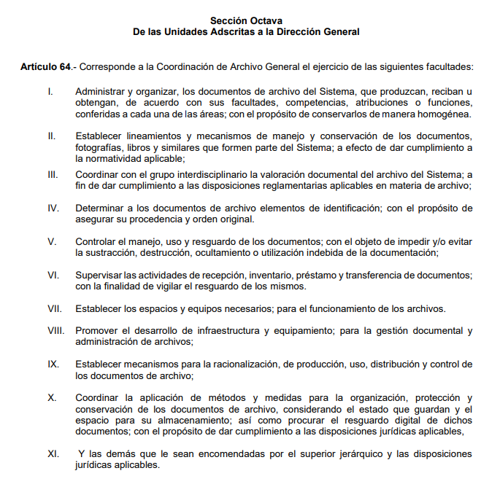
De acuerdo al artículo 35 fracción VIII de la Gaceta Municipal del Ayuntamiento de Cuautitlán Izcalli 2019-2021, por el que se da a conocer el Reglamento Interno del Organismo Público Descentralizado Denominado Sistema Municipal para el Desarrollo Integral de la Familia de Cuautitlán Izcalli, Estado de México lo siguiente:
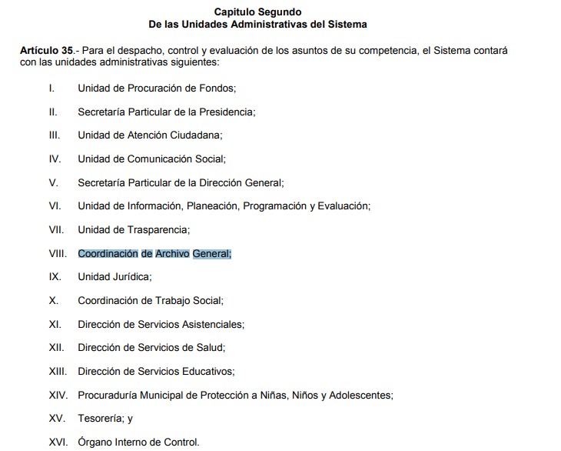

Derivado de la reproducción de los preceptos legales antes expuestos, es procedente ordenar una búsqueda exhaustiva y razonable de la información en todas las áreas de EL y/o LOS SUJETOS OBLIGADOS a fin de dar total satisfacción a la solicitud de información accionada por EL RECURRENTE.

De una verificación se desprende el Acta de cabildo de la Quincuagésima Novena Sesión del Ayuntamiento, con carácter de Extraordinaria, de Tipo Pública, del 14 de diciembre del 2016; por el que se somete a consideración del Ayuntamiento de Cuautitlán Izcalli, el asunto relativo a la aprobación del nombramiento del C. Samir Pacheco Siordia, como Titular de la Dirección General del Sistema Municipal para el Desarrollo Integral de la Familia de Cuautitlán Izcalli, Estado de México, y su rendición de protesta a dicho cargo de conformidad con el artículo 144 de la Constitución Política del Estado Libre y Soberano de México, como se puede corroborar dentro del Portal Oficial del IPOMEX en la siguiente liga https://www.ipomex.org.mx/recursos/ipo/files_ipo/2017/142/3/94d7e0648c49e0d537043966f40ffaa2.pdf lo siguiente:
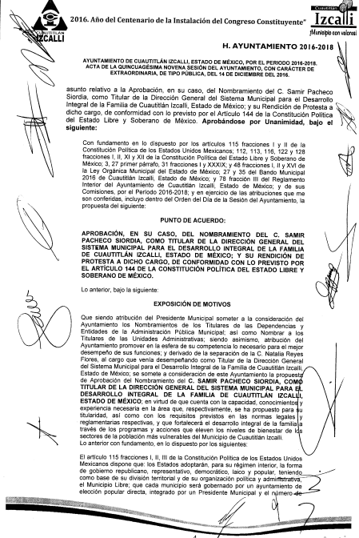
Precisado ello, se obvia el análisis de la competencia por parte otros sujetos obligados, para generar, administrar o poseer la información solicitada en el recurso que nos ocupa; sin embargo, no proporcionó la información a EL RECURRENTE; por lo que, ante tales pronunciamientos se arriba a que genera, posee y administra la información requerida por el particular.

Así, toda vez que no requirió a todas las áreas competentes que cuenten con la información o deban tenerla de acuerdo a sus facultades, conforme al artículo 162 de la Ley de la materia, a fin de garantizar el derecho accionado, deberá hacer la entrega del nombramiento del C. Samir Pacheco Siordia; sin embargo, si bien es cierto que, se pronunció el Titular de la Tesorería del Sistema Municipal para el Desarrollo Integral de la Familia de Cuautitlán Izcalli, al respecto, también lo es que, del acta de inexistencia se desprende que dicha información se buscó en el área de recursos humanos, siendo que existe una Coordinación de Archivo General misma que no se pronunció al respecto por lo que deben realizar una búsqueda exhaustiva y razonable de la información.

Aunado a lo anterior, es importante señalar que esta Ponencia Resolutora considera que, de la manifestación de inconformidad hecha valer por EL RECURRENTE donde referir que el extraviar información o negarla es sujeto a una responsabilidad o medida de apremio; lo anterior, es preciso resaltar que dicha manifestación no constituye parte de la solicitud; por lo que esta Ponencia no se puede pronunciarse al respecto.

En consecuencia, este Órgano Garante estima que las razones o motivos de inconformidad hechos valer por EL RECURRENTE devienen parcialmente fundadas y suficientes para REVOCAR la respuesta de EL SUJETO OBLIGADO conforme al artículo 186, fracción III de la Ley de la materia; y ordenarle haga la búsqueda exhaustiva y razonable de la información, de la solicitud de información descrita en el presente Considerando.

Así, con fundamento en lo prescrito en los artículos 5, párrafos trigésimo, trigésimo primero, trigésimo segundo, fracciones IV y V, de la Constitución Política del Estado Libre y Soberano de México, y los artículos 2, fracción II, 9, 29, 36, fracciones I y II, 176, 178, 179, 181, 185, fracción I, 186 y 188, de la Ley de Transparencia y Acceso a la Información Pública del Estado de México y Municipios, este Pleno:

RESUELVE

PRIMERO. Resultan parciamente fundadas las razones o motivos de inconformidad planteadas por EL RECURRENTE, en términos del Considerando QUINTO de la presente resolución.

SEGUNDO. Se REVOCA la respuesta proporcionada por EL SUJETO OBLIGADO y se le ordena atienda la solicitud de información 00055/DIFCUAUTIZ/IP/2021, y realice una búsqueda exhaustiva y razonable en términos del Considerando QUINTO de la presente resolución, y haga entrega al RECURRENTE, vía SAIMEX del documento o documentos en los que se contenga, lo siguiente:

“El nombramiento del C. Samir Pacheco Siordia como Director General del Sistema Municipal para el Desarrollo Integral de la Familia de Cuautitlán Izcalli, mismo que se aprobó en la quincuagésima novena sesión del Ayuntamiento de fecha 14 de diciembre de 2016.”

En caso de que no se localice dicha información, se deberá entregar el Acuerdo de Inexistencia de la misma, conforme al artículo 169 y 170 de la Ley Transparencia y Acceso a la Información Pública del Estado de México y Municipios.

TERCERO. Notifíquese al Titular de la Unidad de Transparencia del SUJETO OBLIGADO, para que conforme a los artículos 186, último párrafo y 189, párrafo segundo de la Ley de Transparencia y Acceso a la Información Pública del Estado de México y Municipios, dé cumplimiento a lo ordenado dentro del plazo de diez días hábiles, debiendo informar a este Instituto en un plazo de tres días hábiles siguientes sobre el cumplimiento dado a la presente resolución.

CUARTO. Con fundamento en el artículo 198 de la Ley de Transparencia y Acceso a la Información Pública del Estado de México y Municipios, se apercibe al SUJETO OBLIGADO que, en caso de negarse a cumplir la presente resolución o hacerlo de manera parcial se actuará de conformidad con lo previsto en los artículos 213, 214, 216 y 217 de dicha Ley.

QUINTO. Notifíquese al RECURRENTE la presente resolución.

SEXTO. Hágase del conocimiento al RECURRENTE que de conformidad con lo establecido en el artículo 196 de la Ley de Transparencia y Acceso a la Información Pública del Estado de México y Municipios, podrá impugnarla vía Juicio de Amparo en los términos de las leyes aplicables.

SÉPTIMO. De conformidad con el artículo 198 de la Ley de Transparencia y Acceso a la Información Pública del Estado de México y Municipios, de considerarlo procedente, EL SUJETO OBLIGADO de manera fundada y motivada, podrá solicitar una ampliación de plazo para el cumplimiento de la presente resolución.

ASÍ LO RESUELVE, POR UNANIMIDAD DE VOTOS EL PLENO DEL INSTITUTO DE TRANSPARENCIA, ACCESO A LA INFORMACIÓN PÚBLICA Y PROTECCIÓN DE DATOS PERSONALES DEL ESTADO DE MÉXICO Y MUNICIPIOS, CONFORMADO POR LOS COMISIONADOS JOSÉ MARTÍNEZ VILCHIS; MARÍA DEL ROSARIO MEJÍA AYALA; SHARON CRISTINA MORALES MARTÍNEZ; LUIS GUSTAVO PARRA NORIEGA Y GUADALUPE RAMÍREZ PEÑA; EN LA TRIGÉSIMA SESIÓN ORDINARIA CELEBRADA EL UNO DE SEPTIEMBRE DE DOS MIL VEINTIUNO, ANTE EL SECRETARIO TÉCNICO DEL PLENO, ALEXIS TAPIA RAMÍREZ.
YSM/ATU/DKBP

